Министерство науки и высшего образования Российской Федерации

Федеральное государственное бюджетное образовательное учреждение высшего образования

«Рязанский государственный радиотехнический

университет имени В.Ф. Уткина»

Кафедра «ЭВМ»

Отчет о лабораторной работе №7

«Устройство для вычисления коэффициентов ряда Фурье»

по дисциплине

«Микропроцессорные системы и

интерфейсы периферийных устройств»

Выполнили:

Студенты группы 045

Вашкулатов Н.А.

Анохин В.А.

Проверили:

доц. каф. ЭВМ Устюков Д.И.

доц. каф. ЭВМ Кистрин А.В.

**Цель работы**: получение практических навыков создания устройства для вычисления коэффициентов ряда Фурье на микроконтроллере ARM Cortex-M3.

**Ход работы**

Ниже приведена программа, которая вычисляет коэффициенты a и b четырех гармоник для периодической функции, заданной в виде таблицы из 16 чисел со знаком в дополнительном коде разрядностью 8 бит.

**Код программы:**

area stack, noinit, readwrite

space 0x400

stack_top

area reset, data, readonly

dcd stack_top

dcd start

area program, code, readonly

entry

start

ldr r0, = func4; base func

mov r1, #0 ; index n

ldr r2, = gs ;base gs

mov r6, #0x20000000 ; base out

mov r4, #0 ;faza fi

mov r5, #1 ;k-num garmoniciki

k mov r3, r4 ;m = fi

mov r9, #0

mov r10, #0

mov r11, #0 ;accums

m ldrsb r7, [r0, r1] ;func(n)

ldrsb r8, [r2, r3] ;gs(m)

smull r10, r9, r7, r8

add r11, r10

add r3, r5 ;m = m+k

and r3, #0x0f

add r1, #1

ands r1, #0x0f

cmps r1, 0x00

bne m

asr r11, #10

str r11, [r6], #4

eors r4, #0x4

bne k

add r5, #1

cmps r5, #5

bne k

bc b bc

gs dcb 0,49,91,118

dcb 127,118,81,49

dcb 0,-49,-91,-118

dcb -127,-118,-81,-49

func1 dcb 0,38,71,92

dcb 100,92,71,38

dcb 0,-38,-71,-92

dcb -100,-92,-71,-38

func2 dcb 100,92,71,38

dcb 0,-38,-71,-92

dcb -100,-92,-71,-38

dcb 0,38,71,92

func3 dcb 0,71,100,71

dcb 0,-71,-100,-71

dcb 0,71,100,71

dcb 0,-71,-100,-71

func4 dcb 10,10,10,10

dcb 10,10,10,10

dcb -10,-10,-10,-10

dcb -10,-10,-10,-10

END

На рисунке 1 показана функция gs. На рисунках 2-5 показаны функции func1-func4.

Вычисленные коэффициенты a и b для суммарных сигналов gs и func указаны в таблицах 1 – 4.

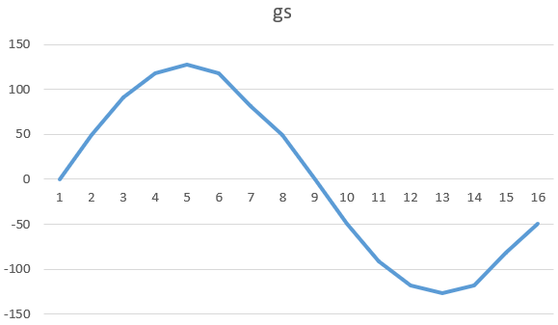

Рисунок 1 – График функции gs

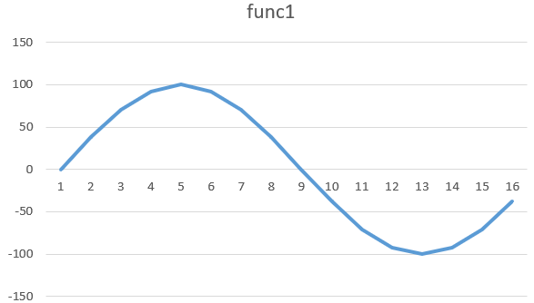

Рисунок 2 – График функции func1

Таблица 1 – Вычисленные коэффициенты a и b для func1

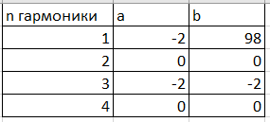

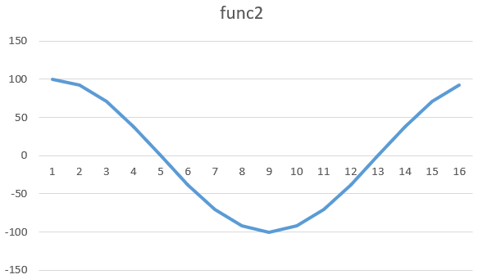

Рисунок 3 – График функции func2

Таблица 2 – Вычисленные коэффициенты a и b для func2

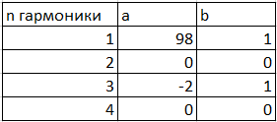

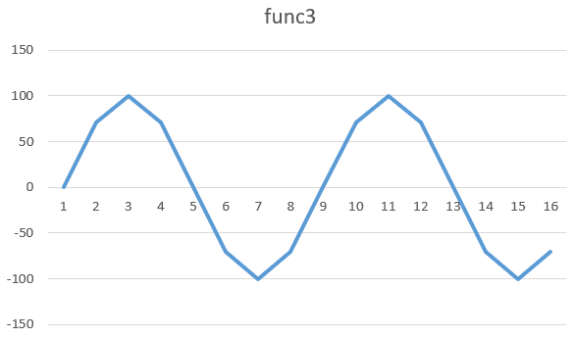

Рисунок 4 – График функции func3

Таблица 3 – Вычисленные коэффициенты a и b для func3

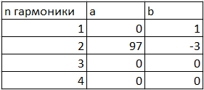

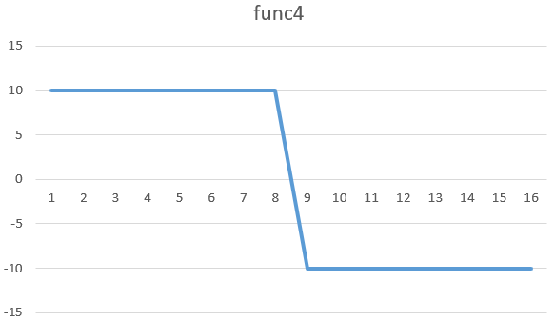

Рисунок 5 – График функции func4

Таблица 4 – Вычисленные коэффициенты a и b для func4

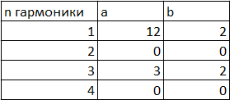

**Вывод**: в ходе работы были получены практические навыки создания устройства для вычисления коэффициентов ряда Фурье на микроконтроллере ARM Cortex-M3.